混凝土强度测试仪产品用途
Q61混凝土强度测试仪，是一种测试混凝土强度的综合类仪器。既可作为普通的回弹仪测试，又可以作为超声回弹综合法检测仪，既可以测回弹值，又可以测声时、声速。适用于各类建筑工程中普通混凝土抗压强度的无损检测。
混凝土强度测试仪依据规范
回弹测试：中华人民共和国行业标准
《回弹仪检测混凝土抗压强度技术规程》（JGJ/T23-2001）。
超声回弹综合法测试：中国工程建设标准化委员会标准
《超声回弹综合法检测强度技术规程》(CECS 02:2005)。
混凝土强度测试仪性能特点
多功能混凝土强度测试仪。可以用回弹法和超声回弹法两种方法测试混凝土的抗压强度。
一机实现超声回弹综合法测试。国内外首创，一台仪器实现了超声回弹综合法测试，既可以测回弹值，又可以测声时、声速，简单便捷。
测试现场即时得到测试结果。测试完成后，根据测试数据，直接可以分析得到回弹法、超声回弹综合法测试的结果。
仪器可设置测试日期。数据保存测试日期，方便用户的数据管理。
真正的USB数据传输。将测试数据高速传入计算机中进行进一步分析。
功能强大的专业windows数据分析处理软件。以图形图像的方式表示测试结果，可以直接生成Word检测报告或将数据导入Excel，方便快捷。
混凝土强度测试仪技术指标
1、声时示值误差：±0.1μs；
2、超声换能器工作频率：50KHz；
3、仪器超声波频率范围：5Hz~500KHz；
4、回弹仪标称动能：2.207J；
5、弹击拉簧刚度：785.0±40.0(N/m)；
6、弹击杆冲击长度：75.0±0.3 mm；
7、回弹值示值误差：≤±1；
8、 回弹值钢砧率定平均值：80±2；
9、工作温度：-4°C～+40°C；
10、LCD显示屏：160×128(10×8cm)；
11、供电方式：6节5号碱性电池，供电时间大于10小时；
12、主机体积、重量： 205mmX173mmX86mm 、850g；
标准配置
主机 | 超声探头 | 回弹仪 | 信号线
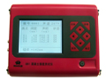 | 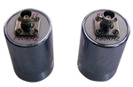 | 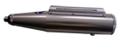 | 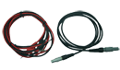
USB传输线 | 资料袋（含光盘、用户手册、出厂合格证、保修卡） | 电池 | 铝合金箱
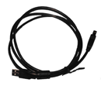 | 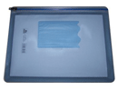 | 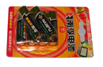 | 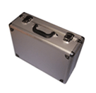
主机的主要界面
综合法参数界面 | 综合法超声测试界面 | 综合法回弹测试界面 | 回弹法测试界面
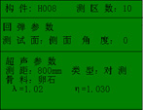 | 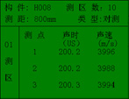 | 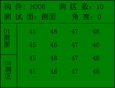 | 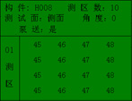
数据处理软件
机外软件具有强大的数据分析和处理功能：数据的USB口传输；可对数据进行统计分析并根据规范得出初步的结论；可生成多达6种的word报告；可将测试的网格数据、剖面数据以图示的形式直观的显示给用户；可将数据导入Excel，方便用户进行下一步分析处理。
总体界面 | 超声回弹综合数据分析界面 | 回弹数据分析界面
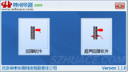 | 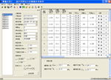 | 